LRU Feeder a pořadatelé si Vás dovolují pozvat na 3. ročník memoriálu Petra Havlíčka
Termín závodu: 29-30. 3. 2024
Místo závodu: revír 411057 Labe 25, MO Týnec nad Labem (nad tenisovými kurty)
Organizační výbor: Kaprňák Feeder tým
Popis závodu: Závod jednotlivců, volný styl, feeder, plavaná položená. Vzpomínkový závod k uctění památky pana rybáře a skvělého člověka Petra Havlíčka
Přihlášení do závodu (nutno předem!): tichyruda@seznam.cz - messenger Rudolf Tichý– nebo na telefonu 774068665. Do přihlášek uveďte celá jména-nejpozději do 25.3.2024
Startovné: do 18 let – 250 Kč, nad 18 let – 500 Kč
Startovné prosím uhraďte předem na bankovní účet 216057006/0300, do zprávy pro příjemce uveďte jméno závodníka.
Pravidla závodu: volný styl, jeden prut, jeden návazec
Nutný vezírek o minimální délce 4 metry (druhý do rezervy v případě překročení hranice 20kg), podběrák pro bezpečné vylovení ryb a vyprošťovač háčků. Ryby se uchovávají ve vezírcích a váží se až po konci závodu. Trať bude rozdělena do 4 sektorů, dle počtu přihlášených. Boduje se každá ulovená ryba – 1 gram = 1 bod. Pro prvních 5 nejúspěšnějších z každého sektoru budou připraveny věcné ceny. Na tři celkově nejlepší čekají poháry a hodnotné ceny.

Během závodu, ani čtvrtečního tréningu NEBUDE POVOLEN VJEZD AUTOMOBYLY, ÚSEK JE NOVĚ OSAZEN ZNAČKAMI ZÁKAZ VJEZDU, na závodní úsek, vezměte transportní systémy, při porušení tohoto nařízení, může přijít diskvalifikace bez náhrady.

Nástrahy, návnady a způsob vnadění:
1. Celkové množství návnad není omezeno.
2. Celkové množství povolených živých návnad a nástrah není omezeno.
K účasti na závodě jsou nutné následující platné doklady: platný státní rybářský lístek, legitimace člena ČRS (MRS), platná povolenka k rybolovu na revír 411 057 Labe 25

Živé nástrahy můžete objednávat u Pepy Konopáska – 604855132

Časový harmonogram:
Pátek 29. 3.
7:30 sraz
7:30 – 9:00 zahájení, losování
9:00 – 9:30 přesun k sektorům
9:30 začátek přípravy
9:30 – 11:00 příprava
10:50 krmení
11:00 začátek závodu
16:00 konec závodu, vážení úlovků

Sobota 30.3.
6.30 Sraz
6.30 – 7.00 losování
7.00 – 8.00 přesun k sektorům
8.00 začátek přípravy
8.00 – 9.30 příprava
9.20 krmení
9.30 začátek závodu
14.30 konec závodu, vážení úlovků
16.00 vyhlášení výsledků, předání cen

Občerstvení na závodním úseku bude zajištěno. Ubytování pořadatel nezajišťuje. Možnost příjezdu už ve čtvrtek 28. 3.2024. Lze postavit stany, karavany atd. na připravené louce.
Pořadatel upozorňuje, že každý závodník se zúčastňuje na vlastní nebezpečí a odpovídá za škody jím způsobené a jemu způsobené. Musí dbát na pořádek ve svém okolí. Po skončení závodů je povinen své místo řádně uklidit a to včetně odpadků, lahví a různého dalšího odpadu. Automobily se musí parkovat pouze na louce pro to určené.
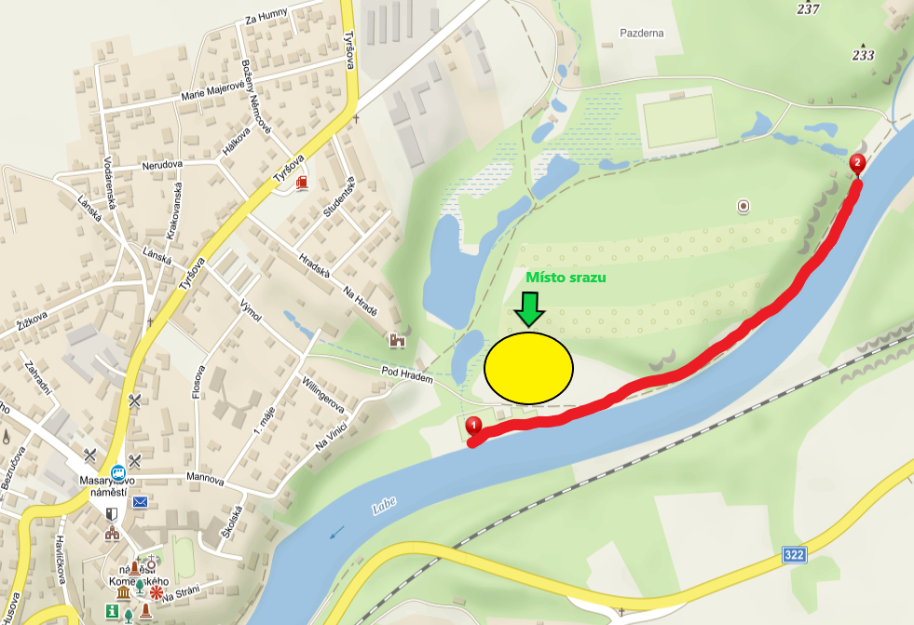

P

